NGỮ VĂN 6-CHÂN TRỜI SÁNG TẠO | Ngày/tháng/ năm:
Họ và tên: | Lớp:
Bài 6: ĐIỂM TỰA TINH THẦN
Nói và nghe: TÓM TẮT NỘI DUNG TRÌNH BÀY CỦA NGƯỜI KHÁC

I. TÌNH HUỐNG:
Sắp tới ngày 8/3 (quốc tế phụ nữ), lớp em định tổ chức một buổi tọa đàm, tổ chức các hoạt động để kỉ niệm. Có nhiều ý kiến trao đổi về các hoạt động cho buổi tọa đàm.

ii. CHUẨN BỊ:
Trong vai trò người nói | Trong vai trò người nghe
- Hãy phác thảo những nội dung định nói dưới dạng những gạch đầu dòng.  - Tiếp theo, trình bày ngắn gọn những nội dung đó. | - Lắng nghe phần trình bày ý kiến trong cuộc họp.  - Tóm tắt nội dung mà các bạn đã trình bày

Tóm tắt nội dung trình bày của người khác
Mục đích | Cách thức tóm tắt | Yêu cầu khi tóm tắt
-Trao đổi, thảo luận.  - Làm tài liệu tham khảo. | + Bước 1: Lắng nghe và ghi tóm tắt  + Bước 2: Đọc và chỉnh sửa | + Đầy đủ nội dung chính  + Ngắn gọn, viết dưới dạng từ/ cụm từ  + Có tính hệ thống  + Có tên bài trình bày, người trình bày
II. THỰC HÀNH:
2-3 học sinh đóng vai người nói, học sinh còn lại đóng vai người nghe và tóm tắt lại nội dung phần trình bày của bạn.
1. NỘI DUNG TÓM TẮT:

2. TRAO ĐỔI VỀ PHẦN TÓM TẮT
- Em hãy trình bày phần tóm tắt của mình.
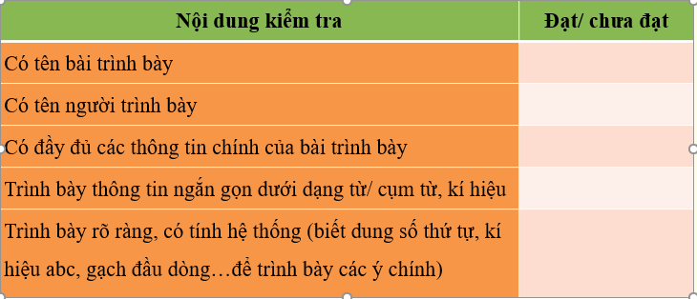
- Sau đó, hãy đánh giá, nhận xét theo bảng kiểm sau:

